ЧАСТЬ 3. ИСТОРИЯ 歴史

Схематическая диаграмма исторического влияния
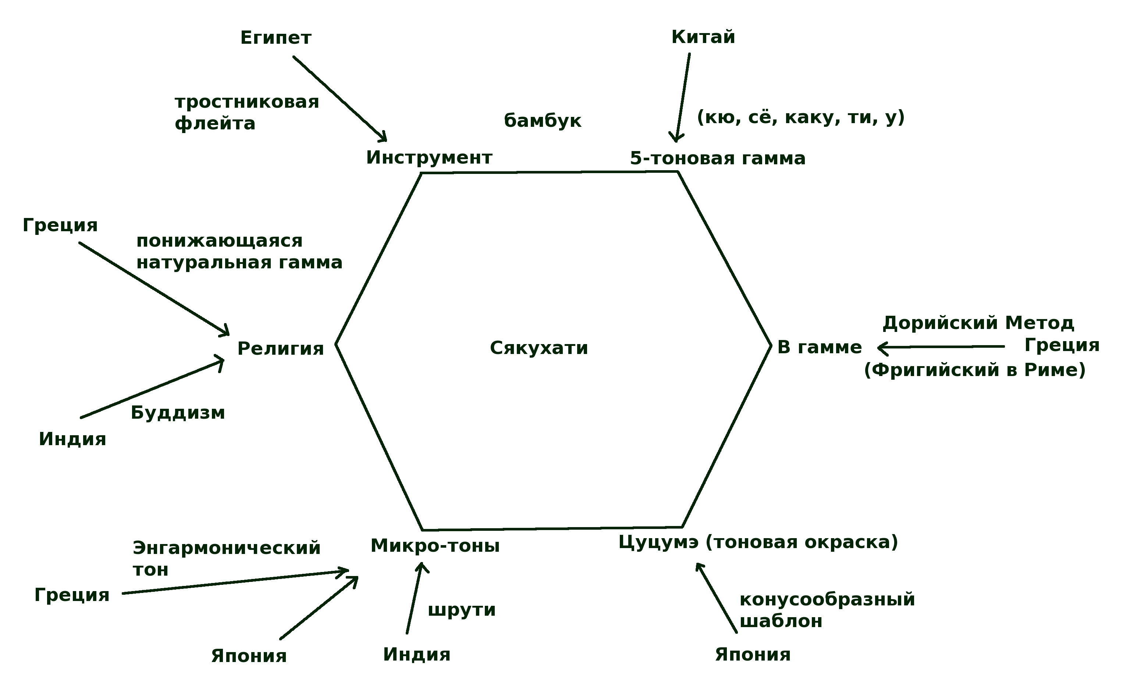
 | Энгармони́зм (от др.-греч. ἐν- — в и ἁρμονία — созвучие) — совпадение по высоте различных по написанию (а в мажорно-минорной тональности нередко различных и по функции) звуков, интервалов, аккордов, тональностей
Шру́ти (санскр. श्रुित śruti IAST «услышанное») — канон священных писаний индуизма, изначальные богооткровенные ведические писания

ГЛАВА 1. ИСТОРИЧЕСКИЕ ДОКУМЕНТЫ

Философия невербальной артикуляции в японской культуре
Прежде чем изложить историю сякухати необходимо пояснить существенные различия между философскими подходами Японии и Запада. Так, когда я пытался объяснить более глубокие моменты развития сякухати и игры на ней, я столкнулся с этими различными методами, выражающими и распознающими разницу между явлениями.
В японской философии человек стремится понять реальность на основе комплексного подхода, а не через диссекцию или разбивку явлений.
Диссекция - от лат. dissectio - рассекать
В Буддизме это называется как «таковость». Надо быть в состоянии понять сущность ни о чём не думая. Поэтому объяснение не является необходимым, особенно записанным, и не должно даваться учителем или другими. Это можно рассматривать как «интуитивную традицию». Таким образом, мы не находим хорошо составленную и документированную историю сякухати, даже в устной традиции она носит расплывчатый и частичный характер.
Та́ковость или татха́та (санскр. तथता — tathatā IAST) — понятие религиозной философии, в основном характерное для дхармических религий (особенно для буддизма), определяющее истинные свойства или подлинное существо объекта или явления, не замутнённое внешними иллюзиями

Проблемы перевода из-за философской обусловленности
Поэтому великий учитель это тот, кто может стимулировать учеников развивать своё собственное восприятие. Как результат этой интуитивной традиции — малое количество специфических и технических терминов. Даже если люди в старину пытались делать анализ и пытались понять детали, они не могли чётко сформулировать и записать свои познания точными словами.
До начала эпохи Мэйдзи в Японии, например, не было слова, буквально означающего «свобода» или «право». Люди выражали эту концепцию как удовольствие/желание или своеволие (каттэ 勝手). Юкити Фукудзава (1834-1901), представивший японцам идею свободы - Дзию 自由, и прАва - Кэнри 権利, Восточной и Западной Логики, основанной на различных способах происходящих явлений. На западе, как правило, явление отличается по сущности; явление должно состоять из того, что можно проанализировать.

Исторические периоды Японии
3 000 — 300 до н.э. | Эпоха Дзёмон
300 до н.э. - 300 н.э. | Эпоха Яёй
300 - 593 | Эпоха Кофун
593 - 680 | Эпоха Асука
680 - 710 | Эпоха Хакухо
710 - 794 | Эпоха Тэмпё
794 — 1 192 | Эпоха Хэйян
1 192 — 1 350 | Эпоха Камакура
1 350 — 1 570 | Эпоха Муромати
1 570 — 1 603 | Эпоха Адзути-Момояма
1 603 — 1 867 | Эпоха Эдо
1 867 — 1 912 | Эпоха Мэйдзи

ГЛАВА 2. ФОРМА И СТРУКТУРА СЯКУХАТИ
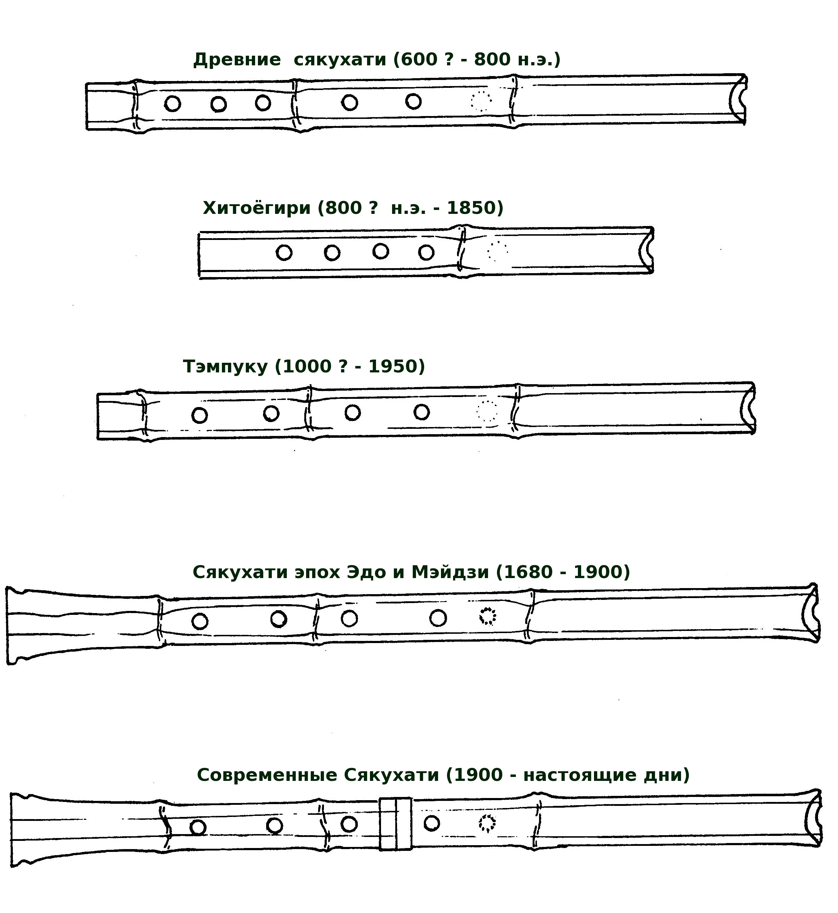

Хитоёгири
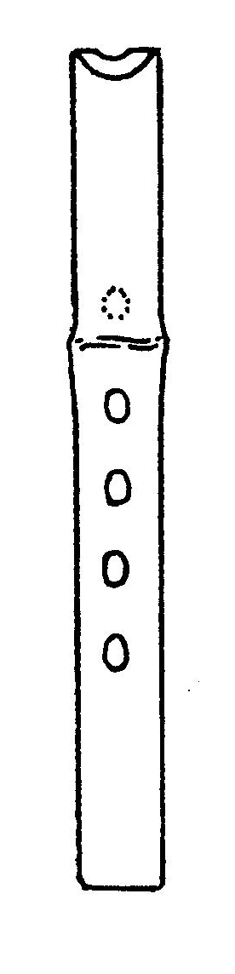
Хитоёгири означает флейта из «одного узла». Однако этот термин применяется также к аналогичным инструментам с тремя узлами. Это, как полагают некоторые, использование трёх узлов подтолкнуло [флейту] к дальнейшему развитию.
Корпус инструмента был довольно тонкий и короткий, длинной около 30 см. Он имел 4 отверстия спереди и 1 отверстие сзади. Существовали и другие бамбуковые флейты. Например Досё, инструмент с 6-ю отверстиями и различными конфигурациями мундштуков, похожих на Хитоёгири.
Отказ от Хитоёгири был обусловлен в основном низким качеством звука инструмента. В 18-ом веке, в отличие от Фукэ-сякухати, форма инструмента была улучшена людьми Фукэ, Хитоёгири была слегка улучшена.
Возможно также, что Хитоёгири постепенно превратилась в Фукэ-сякухати.

Тэмпуку и три узла хитоёгири
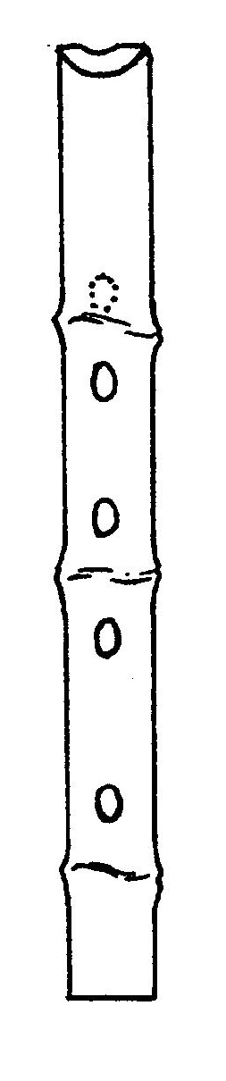
Хитоёгири в три узла — считается флейта Тэмпуку из префектуры Кагосима. Её длина составляет 30 см (причем некоторые из флейт по длине чуть больше или меньше). Однако утагути (мундштук) у Тэмпуку был сделан на стороне корневой части, в противоположность Хитоёгири.
Кроме того, угол среза у мундштука отличается от обоих, и Хитоёгири и Фукэ сякухати. Нижнего узла у Тэмпуку не было, он был удалён. Скорее всего, малое отверстие около 4 мм в диаметре было сделано в этой замкнутой структуре.

Фукэ сякухати
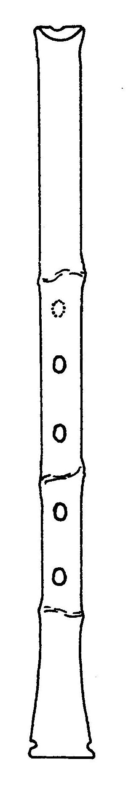
На сегодняшний день существует 2 вида Фукэ сякухати. Первый — старый стиль сякухати в котором удалялись только внутренние узлы. Второй — современный стиль Фукэ сякухати, в которой обрабатывается внутренний канал, несколько сужается, что используется для улучшения музыкальности и звука. Обработка происходит с помощью пасты дзи (соединения лака и шпатлёвки). Такая обработка внутреннего канала стала популярна после 17-го века. Сегодня каждый из производителей сякухати имеет свою калибровочную таблицу размеров конуса и технику изготовления канала нужной формы. Как правило эти техники хранятся в тайне от других за исключением своих сыновей или любимых учеников. Число отверстий остаётся таким же, как и у более ранних инструментов, но раньше было большое разнообразие мест для пальцевых отверстий. Сегодня эти места стандартизированы.
Быть обладателем тайны — это своего рода иллюзия. Но раскрыть тайну так же приятно. Это помогает развитию инструмента сякухати. Я измерил внутренний канал моей любимой сякухати, качество которой является лучшим по сравнению со всеми инструментами на которых я играл 20 лет. Точность измерения внутреннего диаметра составляет 1 /1000 мм. Такая точность крайне важна, потому что влияет на качество звука сякухати (см. таблицу ниже). Я надеюсь, что этот пример может послужить хорошим справочником для тех людей, которые заинтересованы в создании сякухати.

Измерения внутреннего диаметра
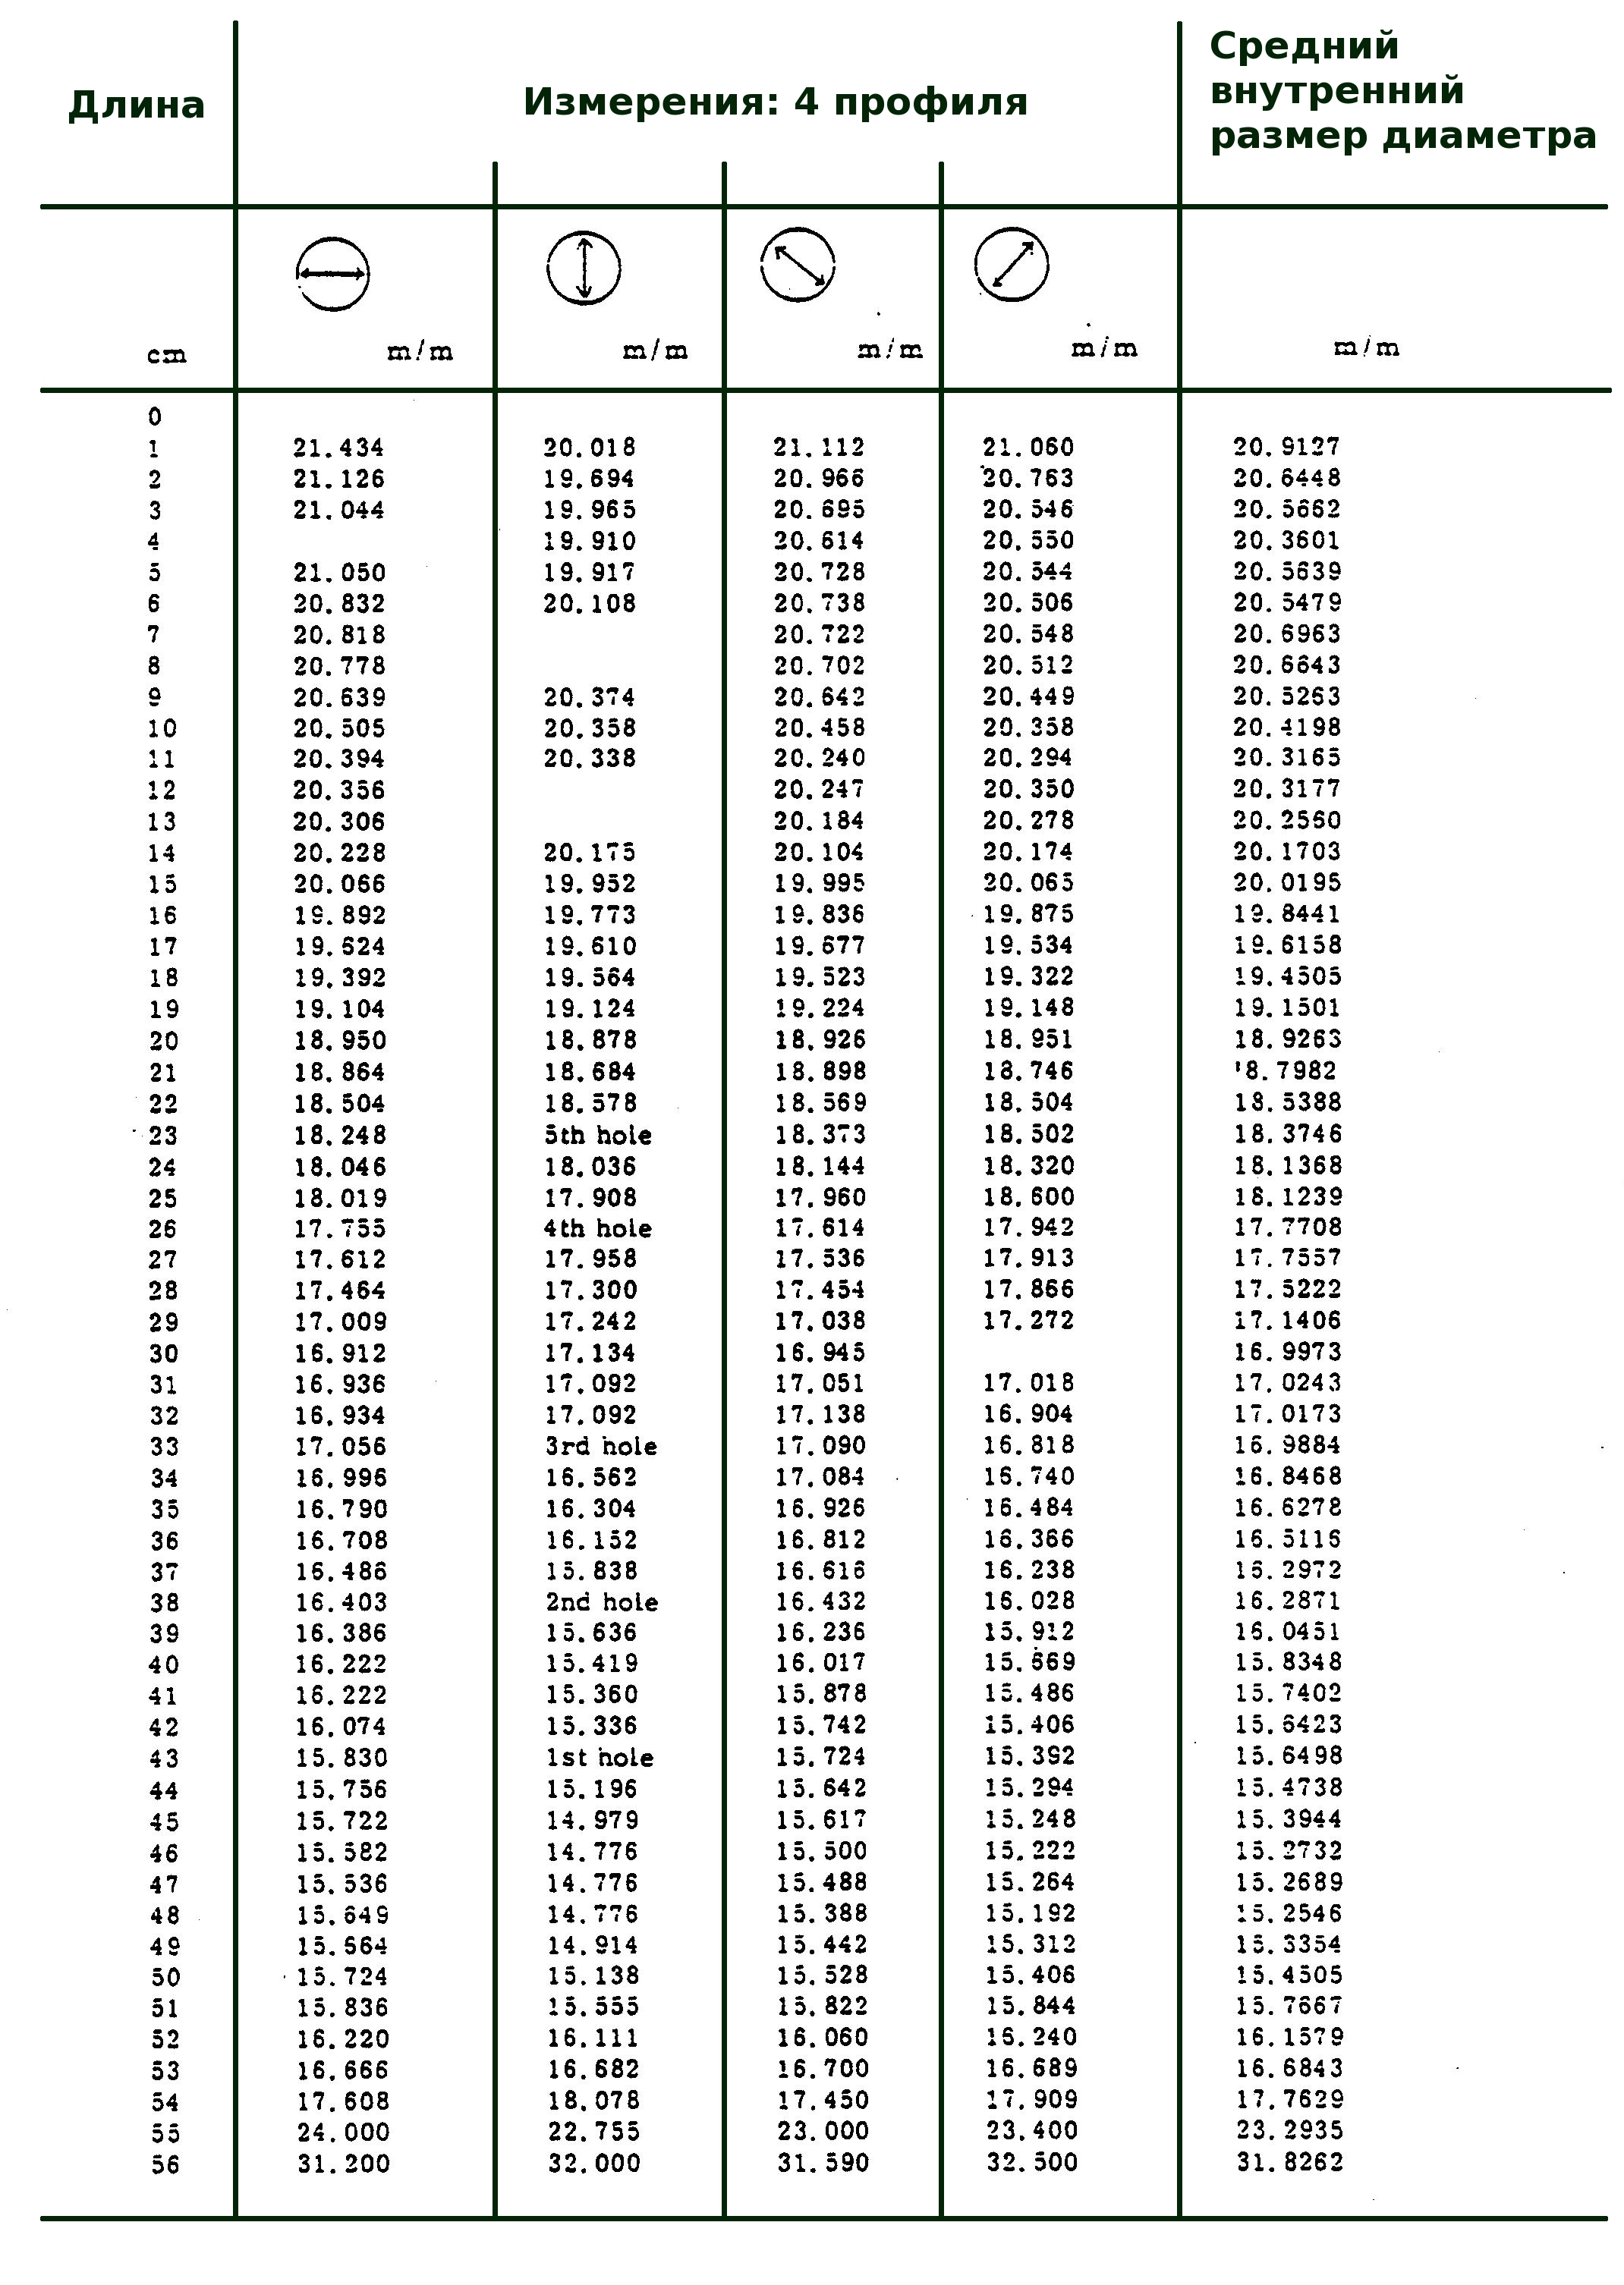
где, "hole" - это отверстие

ГЛАВА 3. ИСТОРИЧЕСКОЕ РАЗВИТИЕ СЯКУХАТИ
Не совсем ясно, когда сякухати появилась в Японии. Одно из распространённых мнений состоит в том, что «древняя сякухати» у которой было 6 игровых отверстий, была привезена из Китая в эпоху Нара (680 — 794 гг ), т.е. в тот же период, в который Буддизм начал укореняться на японской земле. В то время сякухати использовалась только придворными, во время церемоний, но не использовалась простыми людьми или мирянами. Тем не менее, к концу эпохи Нара использование этого инструмента в природной музыке отошло на второй план. К счастью, 8 сякухати сохранились в Сёсоин, Нара, Япония.
Однако некоторые говорят, что существует тип бамбуковой флейты, на которой играли в Японии в 9-11 веке, которая могла быть настоящей сякухати. Это могла быть та флейта, которую мы называем «хитоёгири». В то время существовали нищие монахи, которых называли Боро, Бороборо, Мумахидзири и так далее, которые существуют и по сей день. Еще в раннем периоде японской истории монахи играли на бамбуковых флейтах, которые назывались разными именами, в том числе и «хитоёгири». Эти выступающие, Буддисты и не Буддисты, назывались «уличными музыкантами».
На протяжении эпох Адзути-Момояма многие Даймё (местные лорды) пытались завоевать всю Японию. Наконец в 1600 году после битвы при Сэкигахара Иэясу Токугава одержал победу, объединил страну под правлением сёгуната и основал новую столицу в Эдо, в настоящее время Токио. Это ознаменовало начало эпохи Эдо или Токугава, в которой Япония в политическом отношении была относительно стабильна. Чтобы не допустить беспорядка в стране правительство Токугава разработало следующие принципы контроля:
- Тщательно соблюдаемые социальные сословия (си-но-ко-сё) (*)
- Изоляция Японии от других стран (сакоку сэидо)
- Сохранение в качестве заложников членов семьи даймё (эдоясики сэйдо)
- Сокращение военной мощи даймё (санкинкотай сэйдо)
- Создание барьеров на земле и воде, чтобы ограничить свободное передвижение людей и товаров.
(*) Общество делилось на 4 сословия: самураи, крестьяне, ремесленники и торговцы. Кроме того, существовали и свои маргиналы: эта (парии), хинин (нищие) и бродячие артисты. Был определён строгий кодекс поведения для каждого сословия, несоблюдение которого строго каралось.
Около 17 века рониры (самураи, потерявшие хозяина), нищие и монахи, которые играли на сякухати, объединились в организацию, которая стала называться Фукэ-сю. Название происходило от их любви и уважения к Фукэ Дзэндзи, знаменитого китайского буддийского монаха, жившего в 9 веке, друга основателя секты Риндзай Дзэн. Участники этой группы стали называться комусо, «монахи пустоты». С тех пор инструмент сякухати и её звук были названы Фукэ сякухати. Члены Фукэ-сю проводили всю свою жизнь в практике сякухати, а так же играли на инструменте во время своего паломничества. Вся доктрина этой секты содержится в одном стихотворении, изложенном Фукэ Дзэндзи (см. ниже).
Артист в любой стране или эпохе нуждается в уважении и свободе. Независимость является наиболее важным условием для роста оригинальности. Однако, феодальная политическая система государственного управления Токугава не способствовало росту этой потребности. Большая часть искусства (Кабуки, Дзюита, Но, Сокёку и так далее) находились под строгим контролем правительства и к любой такой деятельности необходимы были разрешения. Нищий «Человек Свободы» и нищие, которые любили сякухати, обманывали правительство. Около 1680 года они создали документ, который заявлял, что Фукэ-сю были предоставлены специальные права Иэясу Токугава, который был основателем правительства Токугава. К счастью правительство согласилось с подлинностью этого документа, как оказалось — в собственных политических целях. Например, это особое обстоятельство так же позволило должностным лицам правительства использовать комусо в качестве разведчиков.
Но постепенно секта Фукэ утратила свою строгость, а вместе с ней и политическое влияние. В 1795 году человек по имени Морихидэ Ямамото фабрикует документ для защиты Фукэ-сю в правительстве, но в 1847 году правительство отказало в предоставлении прав Фукэ-сю. Секта распалась.
Фукэ-сю была продуктом тонкого противодействия «Духовных Артистов» политическому контролю. И хотя Фукэ-сю была запрещена правительством, на сякухати продолжали играть.
Фукэ-сю можно рассматривать как «великий романс», так как она приносила через разум и художественное выражение уникальный опыт звука бамбука, признанного людьми. Артисты должны быть независимыми, особенно сякухати исполнительны. Это важно для понимания сути сякухати.

Поэма Фукэ Дзэндзи
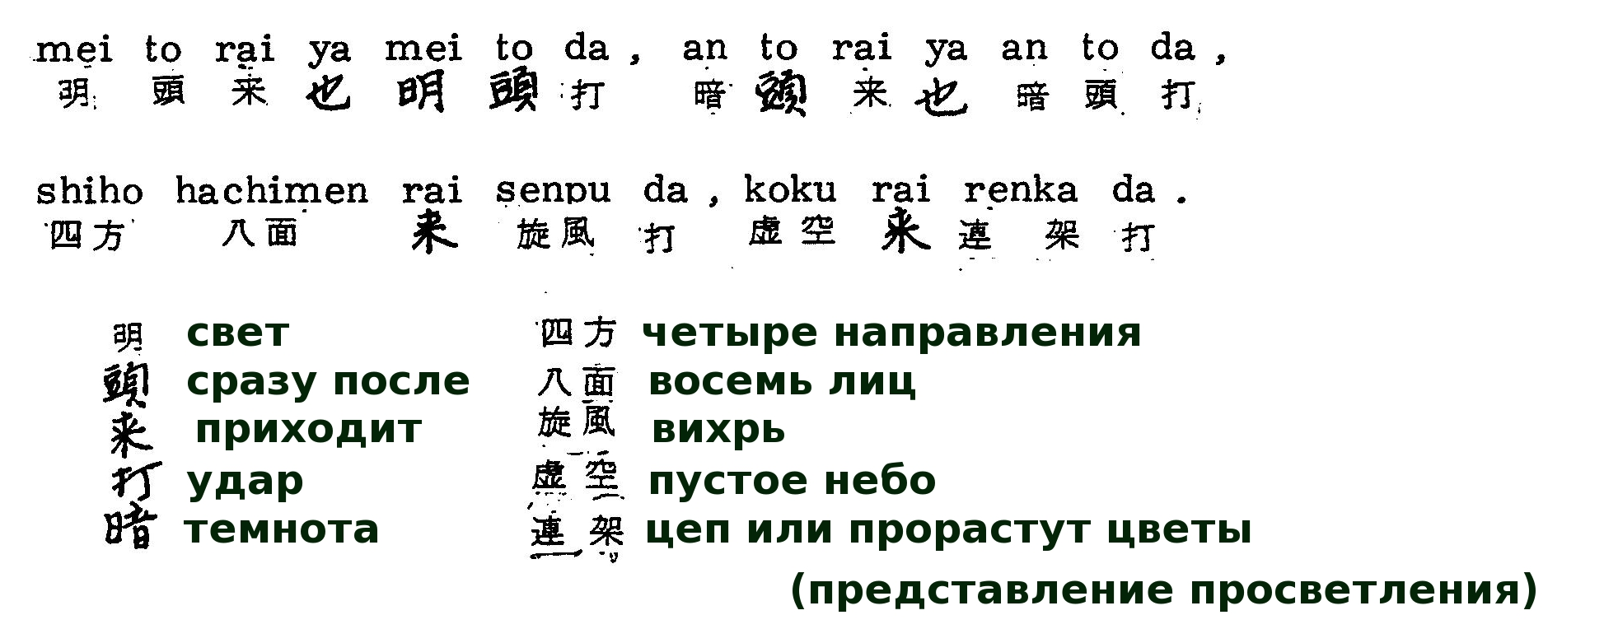
Трудно понять смысл поэмы по интерпретации каждого символа. Отчасти это связанно с его сокровенным смыслом и особым значением, так как некоторые фразы здесь из буддийской или даосской терминологии. Понять что (вероятно) старый святой сделал бы, понять суть поэмы в целом и играть на сякухати трудно.

ГЛАВА 4. ВЛИЯНИЕ ФУКЭ-СЮ НА СТРУКТУРУ ЗВУКА СЯКУХАТИ

I. Улучшения в конструкции инструмента
Кинко Куросава (1710-1770) был гениальным исполнителем сякухати, который оранжировал 36 пьес хонкёку. В целом легко предположить что он, так же как и другие неизвестные производители, сделал большой вклад в улучшение структуры сякухати (измерения конусообразности канала). Использование корневой секции появилось случайно, поскольку инструмент использовался комбинировано, в том числе и как оружие в начале эпохи Эдо.

II. Создание оригинальной гаммы сякухати
Большая часть секты Фукэ была посвящена Дзэн-Буддизму. Их музыкальная гамма имела тенденцию к загадочности, чтобы выразить религиозное чувство, которое является четвёртым измерением. Ранние инструменты сякухати могли переделываться с помощью различных техник. Как полагают некоторые, они не были настроены, но если игрок был великолепен, гамма, как могут говорить, является древними микротониками. Я полагаю, что это было, вероятно, подобно изменённой главной пентатонической гамме.
Микрохрома́тика (др.-греч. μικρο- «микро-» и χρῶμα «цвет, краска»), род интервальной системы (по Ю.Н.Холопову), содержащий интервалы меньше полутона — четвертитоны, трететоны, шестинатоны и другие.
Микрохроматические интервалы также именуют «микротонами» или «микроинтервалами»
Большинство восточной религиозной музыки строится на чистом темперированном строе (где особенно важным элементом является кварта-интервал) и микротонах. Например, греческий «тетра-аккорд» и «энгармонический тон» индийских шрути и «идеальная гармоническая кварта», сопутствующая струнными инструментами (тамбуры и т. д.).
Излишне говорить, что 12-ступенчатый равномерно темперированный строй даёт звук слишком механический, искусственный и ограниченный. Это не является достаточным для выражения чистоты и сложности религиозного опыта.

ГЛАВА 5. НЕКОТОРЫЕ ЗАМЕЧАНИЯ, ОТНОСЯЩИЕСЯ К РАЗВИТИЮ СЯКУХАТИ
Вне времени и пространства ситуация с древнегреческой музыкальной философией и японской сякухати философией очень интересна с точки зрения связи структуры разума и «звука».
Считается, что древнегреческая культура пришла в Японию через Индию и Китай, вероятно между 6м и 16м веками н.э. Китайская культура изменялась под влиянием греческих, римских и индийских культурных влияний. В то время как китайская музыка была природной, хорошо смешивающейся с иностранными музыкальными идеями, в результате чего возникли новые оригинальные формы китайской музыки. Но музыкальные формы и философия сильно отличались от греческой (или другой страны). Эти формы китайской музыки пришли в Японию в течении десяти веков. Японская музыка находилась под сильным влиянием, нежели Китай, и очень отличается от греческой музыки.
После 16-го века японское правительство установило политику изоляции от иностранцев, которая продлилась до 19-го века. Во время этого периода сякухати исполнители развили музыкальную форму и идею, подобную древнегреческой музыкальной теории - «Энгармонической тональности». Однако, эта теория не использовалась в китайской музыке.
Существует два возможных способа интерпретировать эту ситуацию:
- Греческая музыкальная теория была передана в Японию косвенно, или
- Вне времени и пространства опыт религиозной глубины или чувства достиг той же формы случайно и естественно
В настоящее время первая возможность не может быть доказана. Поэтому я думаю, что сякухати игроки (*) независимо получили те же идеи, что и люди в древней Греции. Тем не менее, совершенно ясно, что мы получили много указаний от древних цивилизаций.
(*) Имеются в виду сякухати исполнители, жившие в эпоху Эдо

Китай
Идея гаммы, состоящей из 5и тонов родилась примерно в эпоху Сюндзю (770 — 221 гг до н.э.).
Кю 宮, Сё 商, Каку 角, Ти 徵, У 羽
Чистая большая терция и чистая кварта уже были известны, как правило в виде Санбусон эки 三分損益 (деление многохорда на 3 части, где 2 /3 — это чистая кварта, а 1/ 3 — чистая терция). С помощью этих основных нот была создана 12-тоновая система.
Монохо́рд (др.-греч. μονόχορδον, лат. monochordum, однострунник) — инструмент, служащий для точного построения музыкальных интервалов (звуков заданной высоты) путём фиксации различных длин звучащей части возбуждаемой щипком струны. Состоит из основания (иногда — резонаторного ящика), на котором между двумя порожками (подставками) закреплена натянутая струна. Между ними находится подвижная подставка (прижимающая струну снизу), перемещением которой фиксируют звучащую часть струны. На основание монохорда может наноситься шкала делений.
Тем не менее, мы не знаем какие интервалы были для малой терции и большой секунды. Идея разделения на 5 тонов оказала большое влияние на японскую культуру, и естественно, на гамму сякухати. Греческие и римские религиозные гаммы плюс китайская пентатоника создали в Японии главную пентатоническую и минорную пентатоническую гаммы.
Нота | Кун | Шан | Чао | Чи | Юу
Части страны | Север | Восток | Центр | Запад | Юг
Элементы | Дерево | Вода | Земля | Метал | Огонь
Цвет | Черный | Фиолетовый | Жёлтый | Белый | Красный
Планеты | Меркурий | Юпитер | Сатурн | Венера | Марс
Японское произношение | Кю 宮 | Сё 商 | Каку 角 | Ти 徵 | У 羽

Индия
Индийская музыка основана на 22-ступенчатом темперированном строе. Каждый его блок называется «шрути». Их основная идея основана на вариации аккорда, а не на модуляции. У них есть много видов микротоновых гамм в одной гамме, так что не всегда нужно модулировать от одной основной гаммы к другой. В западной классической теории понятия микротоновой модуляции не существует. Но модуляция из 12 тонов слишком проста для людей восточной культуры. Эта идея, возможно, связанна с идеями Буддизма.
Поразительность человеческого разума слишком велика, чтобы быть переданной только 7ю или 12ю элементами тональных шагов в одной октаве. В одной октаве существуют миллионы микротонов, и не один из них не может быть выброшен, так же как и что-то потеряться в этом мире.

Греция
В греческой музыке существуют три звукоряда (диатонический, хроматический и энгармонический). Обозначение записывалось не табулатурой, а расписанными тональностями. В самом начале в греческой музыке использовался только энгармонический тетра-аккорд. Позже на основе энгармонической гаммы была разработана хроматическая гамма. Около 2-го века до н.э. уже использовалась диатоническая гамма. Причина того, что в Греции был практически заброшен энгармонический тетрахорд могла состоять в следующем:
- музыканты были нетерпеливы, чтобы сохранять процессы контроля и принятия энгармонического строя, и
- люди нуждались в новом стимулировании.
Я хотел бы сравнить несколько греческих гамм с гаммой сякухати. Это очень интересно, что даже не зная гаммы сякухати, от экспериментирования со смешиванием греческих гамм мы можем получить некоторые гаммы, очень похожие на гамму сякухати. Как же мы можем интерпретировать смешанные гаммы? Должны ли мы считать, что они являются производными от реальных древних гаммах Греции, или что они врождённого, природного происхождения. Я думаю, это может быть верно и для обоих утверждений, и не верно ни для одного, потому что жизнь противоречива.
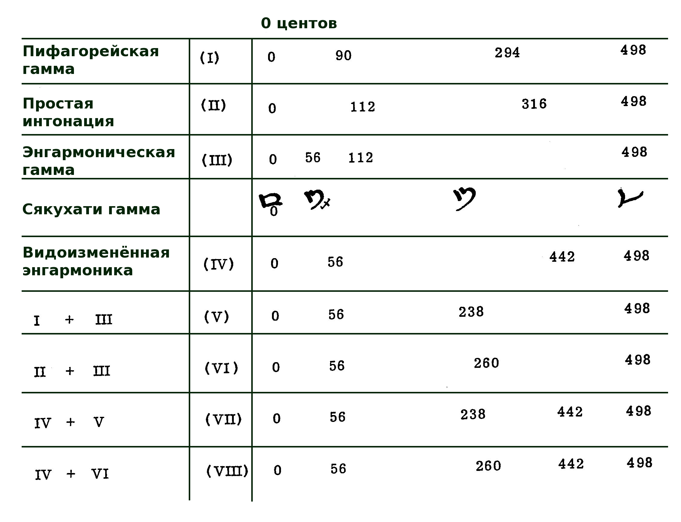

Перевод греческой гаммы в нотацию сякухати
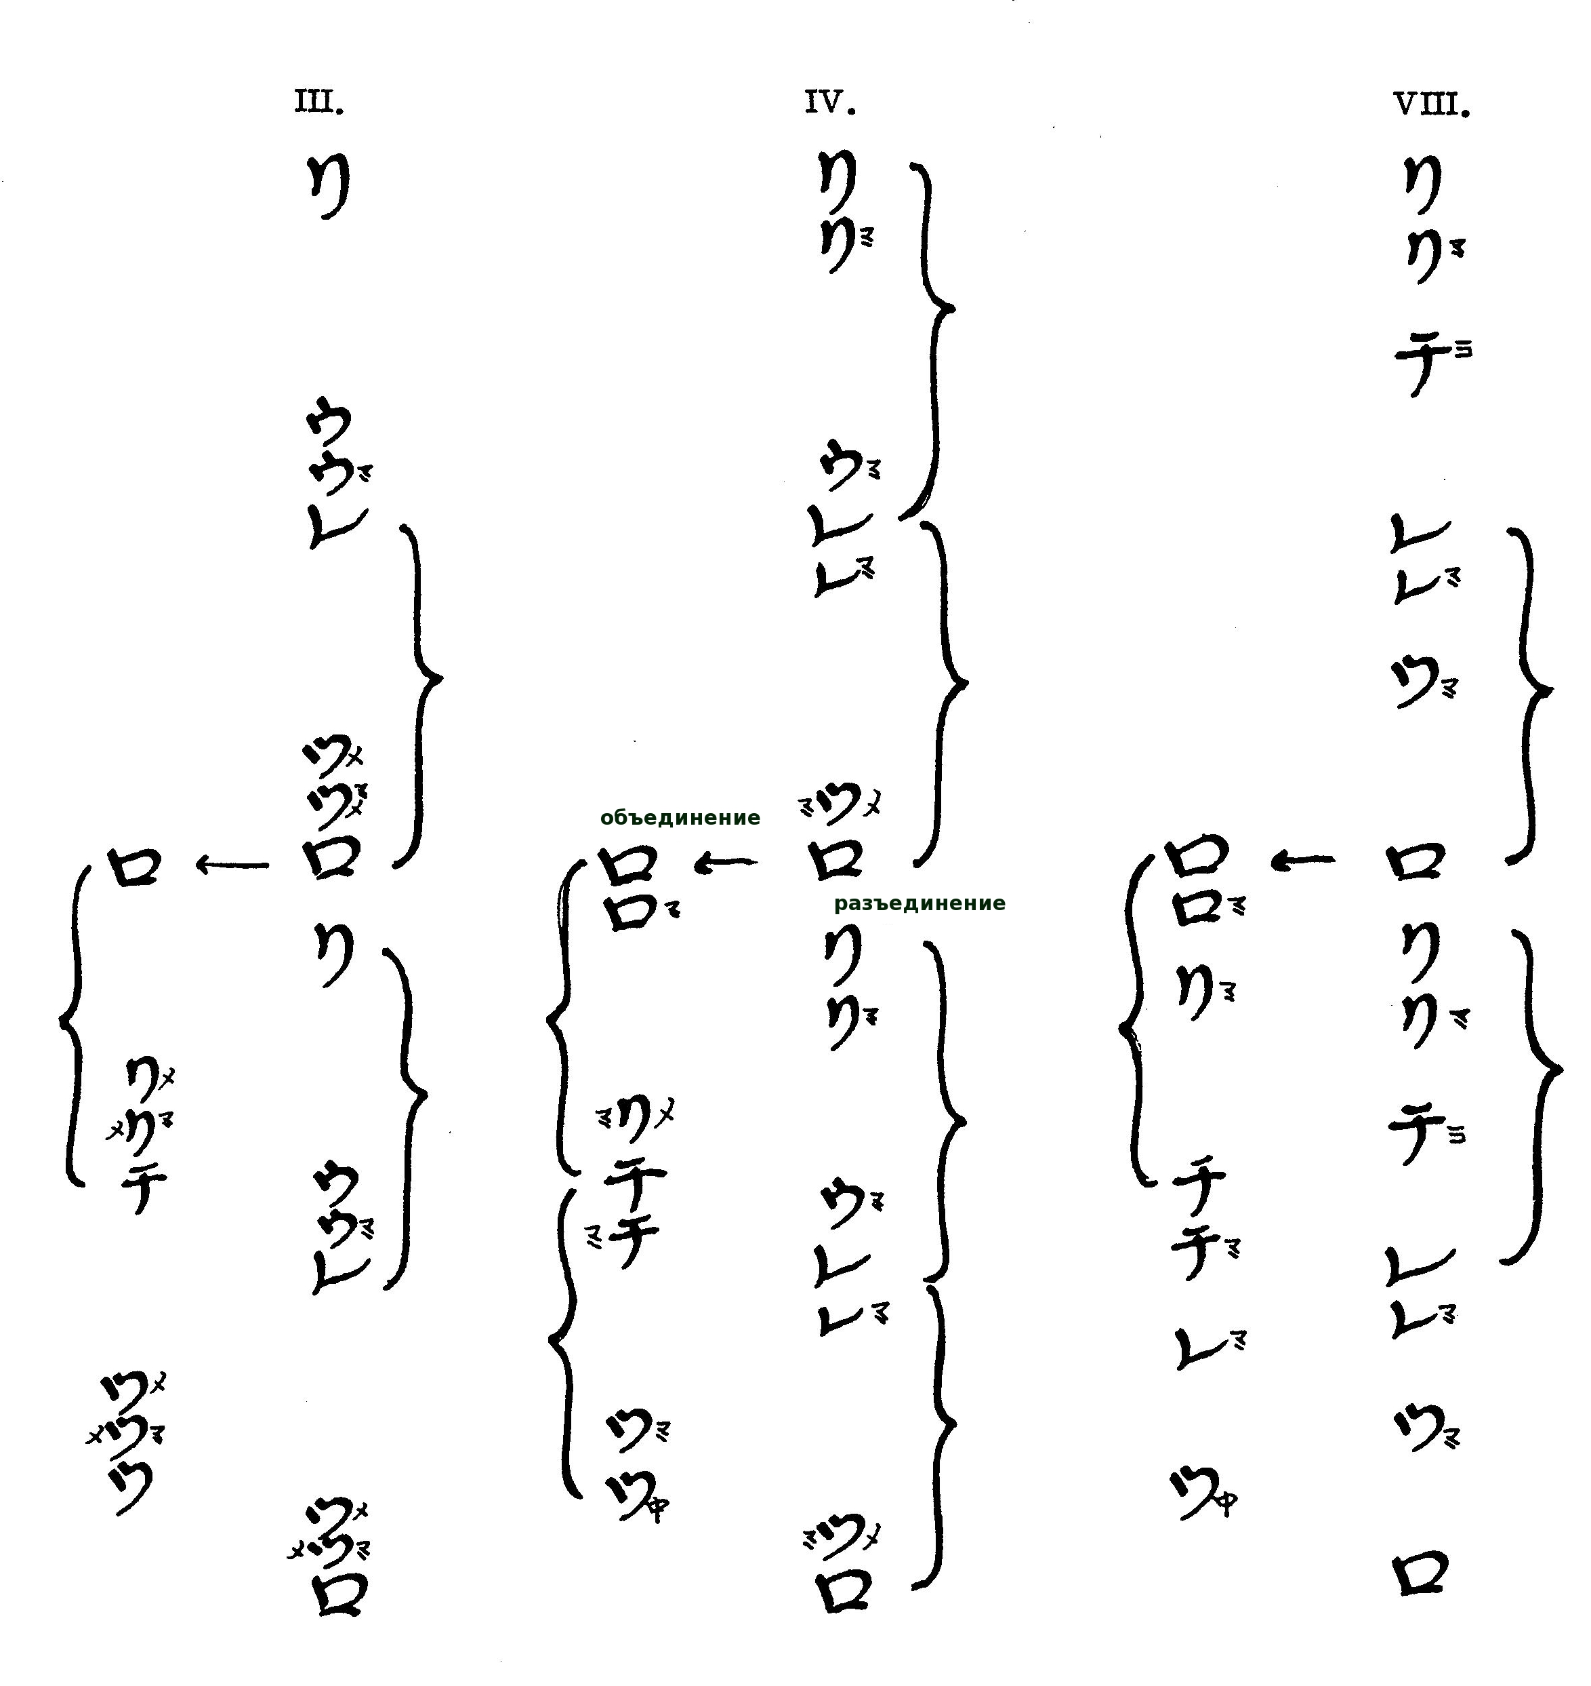

.
К содержанию...

